GUÍA OPERATIVA
Lalikul Cut Prep
Manual de usuario de la demo local para preparar cortes SVG
Windows | Epilog Fusion Maker 36 | Versión demo
De una imagen de la cama a centros de motivo y cuadrados de corte físicos.
Edición: agosto de 2026

1. Qué hace esta aplicación
Lalikul Cut Prep es una demo local para convertir una imagen de una cama de corte en una colección de centros y rectángulos o cuadrados físicos. Permite detectar motivos visuales, corregirlos manualmente, comprobar conflictos y exportar únicamente la geometría válida como SVG.
Alcance: La demo no controla la cortadora, no inicia trabajos y no configura potencia, velocidad ni material. El SVG debe revisarse en el software de producción antes de cortar.

Flujo recomendado
- Preparar. Selecciona la máquina y confirma el tamaño físico de la cama y las unidades de trabajo.
- Cargar. Pega la imagen procedente de Epilog Dashboard o abre una imagen desde Windows.
- Ajustar. Bloquea o desbloquea la imagen para colocarla sin deformarla.
- Detectar. Ejecuta Detect y revisa cada centro y cada cuadrado.
- Corregir. Mueve, añade, elimina o desactiva detecciones. Usa Fix Overlaps o coloca manualmente los cortes naranjas.
- Verificar. Ejecuta Verify Export para comprobar la transformación de ida y vuelta.
- Exportar. Guarda el SVG en la unidad deseada y confirma sus dimensiones en el programa receptor.

2. Instalación y arranque en Windows
- Instala Python. Usa Python 3.10 o posterior y activa Add python.exe to PATH durante la instalación.
- Ejecuta setup.bat. El instalador crea una carpeta .venv local e instala PySide6, OpenCV y NumPy. Si el entorno existe pero está roto, intenta reconstruirlo.
- Abre Lalikul Cut Prep.lnk. El acceso directo creado por setup.bat inicia la app mediante pythonw.exe, con el icono de Lalikul y sin una terminal visible. Usa run_console.bat solo para diagnóstico.
Privacidad: El procesamiento se realiza localmente. La demo no necesita subir la imagen a un servicio web.

3. Recorrido por la interfaz
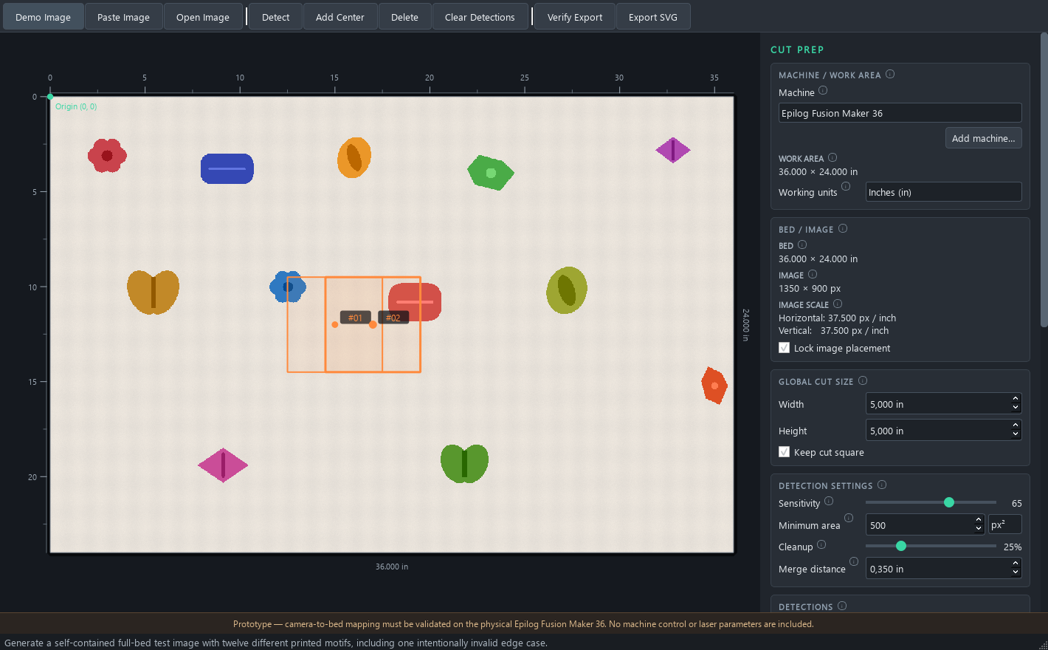
Figura 1. Interfaz completa con dos cortes en conflicto marcados en naranja.

Barra superior
Demo Image: genera una imagen de prueba autónoma.
Paste Image: pega la imagen actual del portapapeles.
Open Image: abre PNG, JPG, JPEG o BMP.
Detect: vuelve a ejecutar el detector con los ajustes actuales.
Add Center: activa la creación manual de centros.
Delete: elimina la detección seleccionada.
Clear Detections: borra todas las detecciones.
Verify Export: reconstruye la geometría exportable y mide el error.
Export SVG: guarda los cortes válidos y activos.
Fix Overlaps: aparece únicamente cuando existen colisiones. Separa los cortes automáticamente manteniéndolos lo más cerca posible de sus centros visuales. La edición manual sigue disponible.
Ayuda: Mantén el cursor inmóvil sobre un botón de la barra superior durante aproximadamente 1,3 segundos. Los iconos circulares de información abren explicaciones en inglés. La ayuda de navegación solo se abre al pulsar Navigation controls.

4. Máquina, cama y unidades
- Machine selecciona el perfil de cama. El fabricante publica para Epilog Fusion Maker 36 un área máxima de grabado de 36 x 24 in, aproximadamente 915 x 610 mm.
- Add machine... guarda perfiles personalizados con nombre, anchura, altura y unidad.
- Working units cambia todas las medidas visibles entre in, cm y mm.
- El origen está en la esquina superior izquierda; X crece hacia la derecha e Y hacia abajo.
- IMAGE SCALE expresa cuántos píxeles representan una unidad física en horizontal y vertical.
Importante: Si la escala horizontal y vertical difiere, la app las calcula por separado a partir de la resolución y la colocación física de la imagen.

5. Obtener la imagen desde Epilog Dashboard
Sí, el flujo propuesto es coherente con la documentación oficial de Epilog. Copy Background Image usa el sistema de cámaras IRIS para obtener una captura de la cama. Epilog indica que, después de pulsar ese botón, la imagen copiada se pega en una aplicación de diseño; en esta demo se pega directamente desde el portapapeles de Windows.
No es una conexión de cámara: Lalikul Cut Prep no accede a las cámaras, al firmware ni a una API de Epilog. Solo recibe la imagen que Epilog Dashboard ha colocado en el portapapeles.

Flujo Copy Background Image
- Epilog Dashboard. Coloca el material en la cama y comprueba la vista de las cámaras IRIS.
- Copy Background Image. Pulsa el botón de copia de imagen de fondo en Dashboard.
- Portapapeles. Windows conserva temporalmente la captura copiada.
- Lalikul Cut Prep. Activa la app y pulsa Ctrl+V o Paste Image.
- Detección. Pulsa Detect, revisa los centros visuales y resuelve los conflictos.
- SVG. Verifica y exporta los cuadrados válidos.
Esquema resumido: Epilog Dashboard > Copy Background Image > portapapeles > Ctrl+V > detección > cuadrados > SVG.
Fuentes oficiales: Epilog - How and When To Use Copy Background Image; Epilog - Precisely place artwork using the IRIS Camera
Comprobación previa: La máquina seleccionada y el tamaño de cama de la app deben coincidir con el trabajo de Dashboard. Una escala o colocación incorrecta desplaza los cortes físicos.

6. Colocar y bloquear la imagen
- Desbloquea. Desmarca Lock image placement.
- Mueve. Arrastra desde el interior de la imagen.
- Escala. Arrastra cualquiera de los cuatro tiradores de esquina. La proporción se mantiene automáticamente.
- Bloquea. Vuelve a marcar Lock image placement antes de trabajar con centros y cuadrados.
- La imagen se carga centrada y contenida dentro de la cama sin deformarse.
- Las detecciones permanecen ancladas a sus píxeles cuando la imagen se mueve o escala. Las detecciones automáticas usan el centro geométrico de toda la extensión visual, evitando que las zonas densas de barcos, violines o máquinas desplacen el centro.

Controles de navegación
El panel compacto flota sobre la esquina inferior izquierda del lienzo. Abrirlo o cerrarlo nunca mueve ni cambia el tamaño de la cama.
- Desplazar: Espacio + arrastrar, H + arrastrar o botón central del ratón.
- Zoom: Z + clic, Alt + clic para alejar o Ctrl + rueda del ratón.
- Encajar toda la cama: Ctrl + 0.
- Volver a la edición normal: V o Esc.

7. Configurar la detección
Modifica un parámetro y vuelve a pulsar Detect. Haz doble clic sobre cualquier parámetro de Detection Settings para restaurar su valor predeterminado.
Parámetro | Predet. | Función | Riesgo al aumentar
Sensitivity | 65 | Detecta diferencias respecto al fondo. | Puede incluir ruido.
Minimum area | 500 px² | Rechaza grupos demasiado pequeños. | Puede descartar motivos pequeños.
Cleanup | 25% | Limpia ruido y cierra huecos cortos. | Puede unir formas cercanas.
Merge distance | 0.35 in | Agrupa fragmentos de un mismo motivo. | Puede unir motivos distintos.

Minimum area: Puede expresarse en px² o en la unidad física global al cuadrado. La conversión a píxeles es automática y utiliza la escala actual de la imagen.

8. Revisar detecciones y colisiones
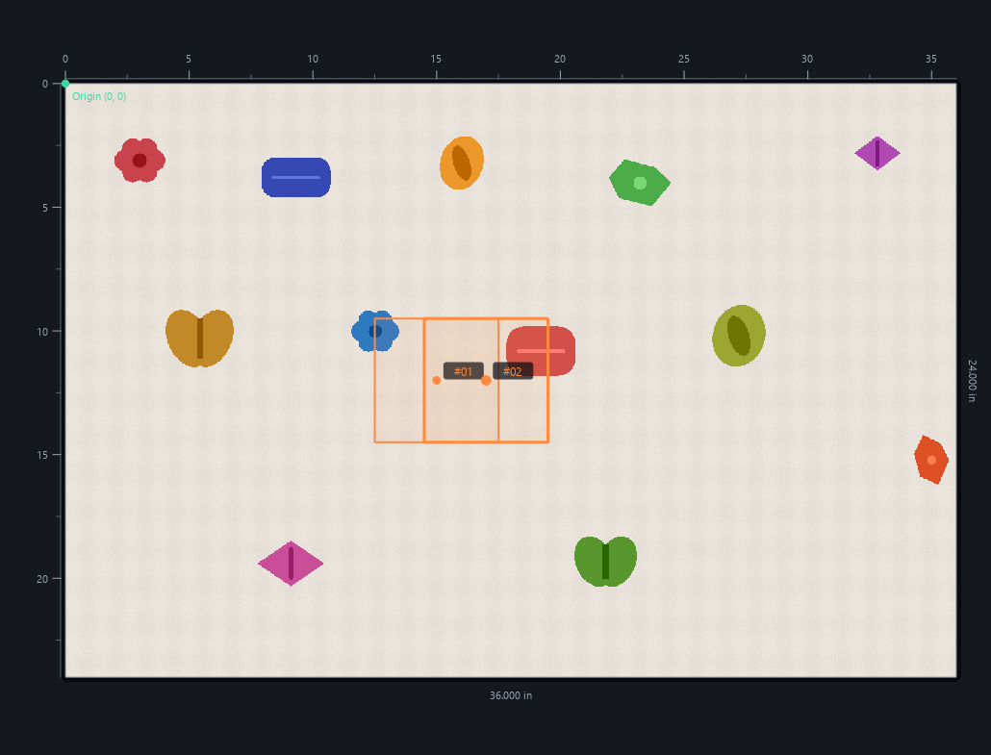
Figura 2. Dos cuadrados activos que se superponen se muestran en naranja.
Color | Significado | Acción
Verde | Válido | Puede exportarse.
Amarillo | Seleccionado | Edita o inspecciona este centro.
Naranja | Colisión | Usa Fix Overlaps, separa manualmente o desactiva uno.
Rojo | Fuera de cama | Mueve el centro o reduce el corte.
Gris | Desactivado | Actívalo si debe exportarse.

Regla de colisión: Si dos cortes activos se superponen o sus bordes se tocan exactamente, ambos pasan a COLLISION. Cuentan como inválidos y el SVG no los incluye. Fix Overlaps conserva los centros visuales como anclas y reparte el desplazamiento mínimo entre los cortes; la colocación manual sigue disponible. Un corte desactivado no genera conflicto.

9. Edición manual y tamaño de corte

Mover y gestionar centros
- Selecciona un centro o su cuadrado y arrástralo para moverlo.
- Activa Add Center y haz clic en la cama para crear un centro manual.
- Pulsa Delete para borrar la selección o Clear Detections para vaciar la lista.
- Include in export activa o desactiva el corte sin eliminarlo.

Global Cut Size
- El valor inicial es 5 x 5 in.
- Con Keep cut square activado puedes editar Width o Height; la otra medida se sincroniza.
- Desactiva Keep cut square para crear rectángulos libres.
- Usa las flechas arriba y abajo del campo o escribe el valor directamente.
Efecto global: El tamaño configurado se aplica a todas las detecciones y puede crear o resolver colisiones y salidas de cama.

10. Verificar y exportar el SVG
- Revisa. Confirma que no haya cortes rojos o naranjas y que los cortes deseados estén activados.
- Verify Export. La app convierte la geometría a la unidad de exportación y la reconstruye en píxeles. El contorno púrpura y el error máximo permiten comprobar el round trip.
- Export units. Mantén Same as working units siempre que sea posible.
- Export SVG. Elige la ubicación del archivo y confirma cualquier advertencia por cambio de unidad.
- El SVG contiene solo rectángulos activos, dentro de la cama y sin colisiones.
- La imagen, los centros, las etiquetas y los bounding boxes no se exportan.
- Write debug JSON beside SVG genera un archivo de diagnóstico con escalas, estados y coordenadas.
Advertencia: Si Export units difiere de Working units, verifica en el programa receptor el tamaño total de la cama y la posición de los cortes antes de producir.

11. Resolución de problemas
El acceso directo indica que falta el entorno: Ejecuta setup.bat. Si Python fue eliminado, reinstálalo y repite el setup.
Ctrl+V no carga una imagen: Vuelve a Epilog Dashboard, pulsa Copy Background Image y pega inmediatamente; comprueba también que el portapapeles contiene una imagen.
La imagen está deformada: Recárgala. La app conserva la proporción; usa solo los tiradores de esquina para escalar.
Detect encuentra partes internas: Aumenta Merge distance o Cleanup con moderación y vuelve a detectar.
Dos cuadrados están naranjas: Pulsa Fix Overlaps para minimizar el desplazamiento respecto a los centros visuales, o arrástralos manualmente hasta separarlos. También puedes desactivar uno.
Un cuadrado está rojo: Su contorno sale de la cama; mueve el centro o reduce Global Cut Size.
El SVG llega con tamaño incorrecto: Haz coincidir Export units y Working units y verifica el tamaño de página al importar.

12. Límites actuales de la demo
- No existe conexión directa con cámaras, Dashboard, PrintAPI ni la máquina.
- La detección utiliza OpenCV, no YOLO ni un modelo entrenado.
- No se configuran potencia, velocidad, frecuencia, enfoque ni material.
- El mapeo es lineal y no corrige perspectiva u homografía.
- El origen, la escala y el SVG deben validarse físicamente en la Epilog Fusion Maker 36 antes de producción.

Valores predeterminados
Ajuste | Valor inicial
Máquina | Epilog Fusion Maker 36 - 36 x 24 in (área máxima oficial)
Working units | Inches (in)
Global Cut Size | 5 x 5 in
Sensitivity | 65
Minimum area | 500 px²
Cleanup | 25%
Merge distance | 0.35 in
Image placement | Bloqueada
Export units | Same as working units

